新桥街道中心幼儿园小五班幼儿今日动态
2026.3.6 星期五 天气：阴
一、来园篇：
今日来园人数30人，2人请假。
丁奕辰、王禹洲、黄宇泽、万泓呈、戴金轩、白宇阳、李景行、吴璟逸、张存熙、朱子元、郭闻政、赵永辰、郭旭、刘砚宁、刘熠赫、万昱舒、高研、范诗婷、陈佳玥、孙若黎、王以沫、蒲书瑶、钟苡橙、马欣雨、陈锦瑜、陆悠悠、周昕妤、包星允、吴璧岑、姚远能自主进教室、尝试绕好水杯带、根据自己的兴趣选择区域游戏。
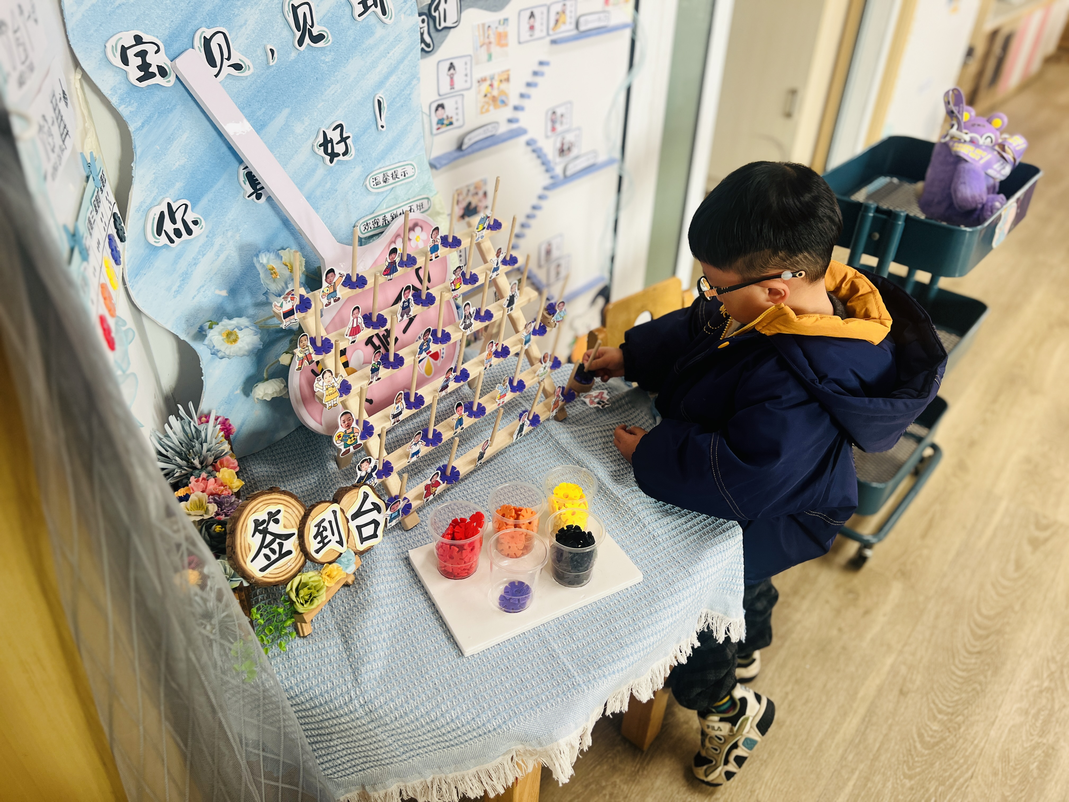 | 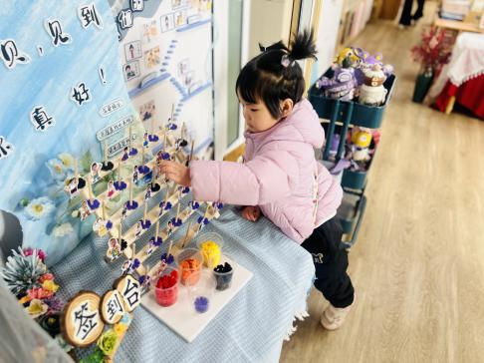 | 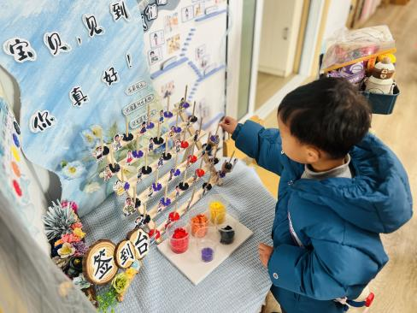
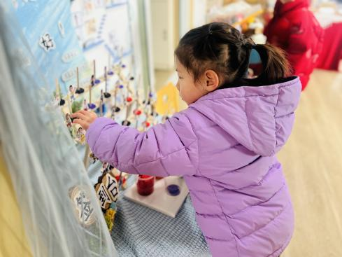 | 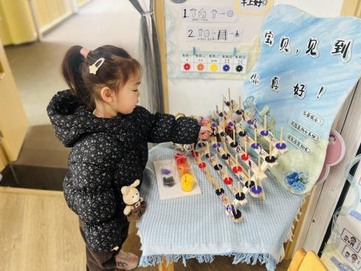
二、点心篇：
今天的早点是牛奶、每日坚果、牛奶刀切馒头。宝贝们在提醒下能自主进行吃早点、漱口、擦嘴巴，吃完后能与同伴一起进行桌面游戏。

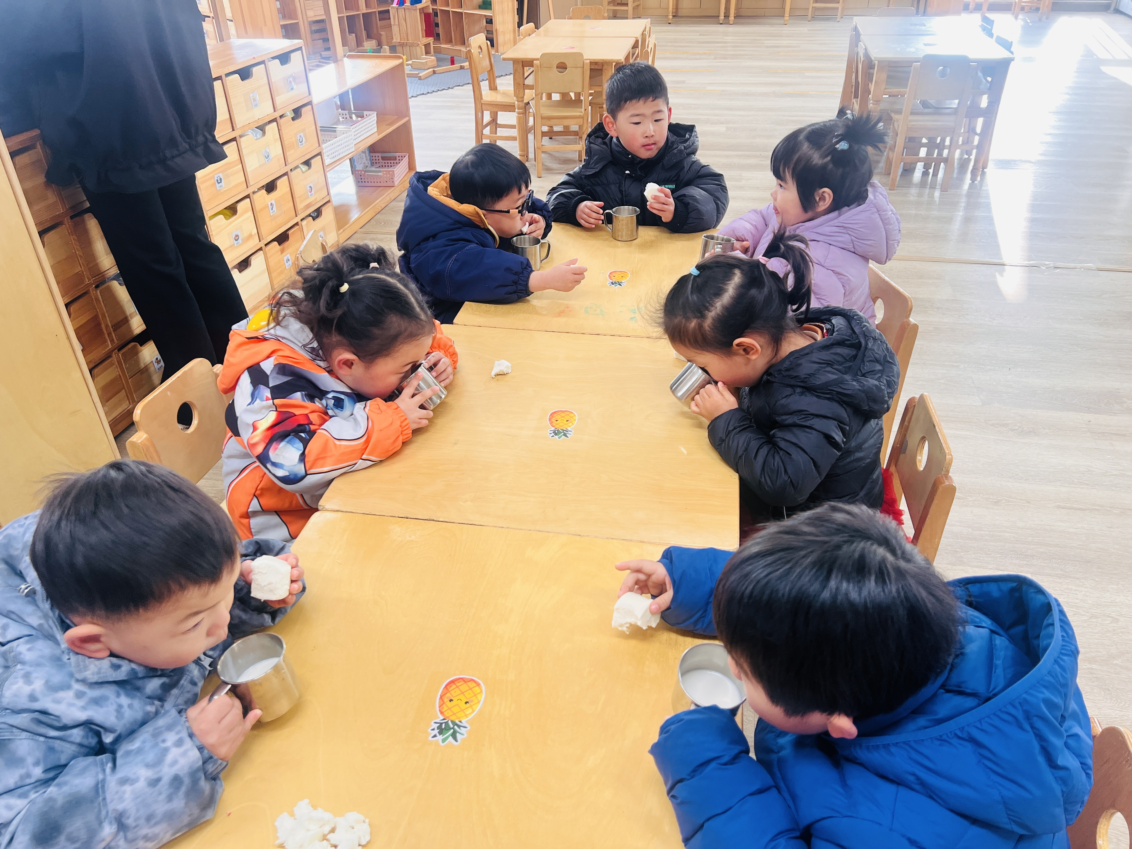 | 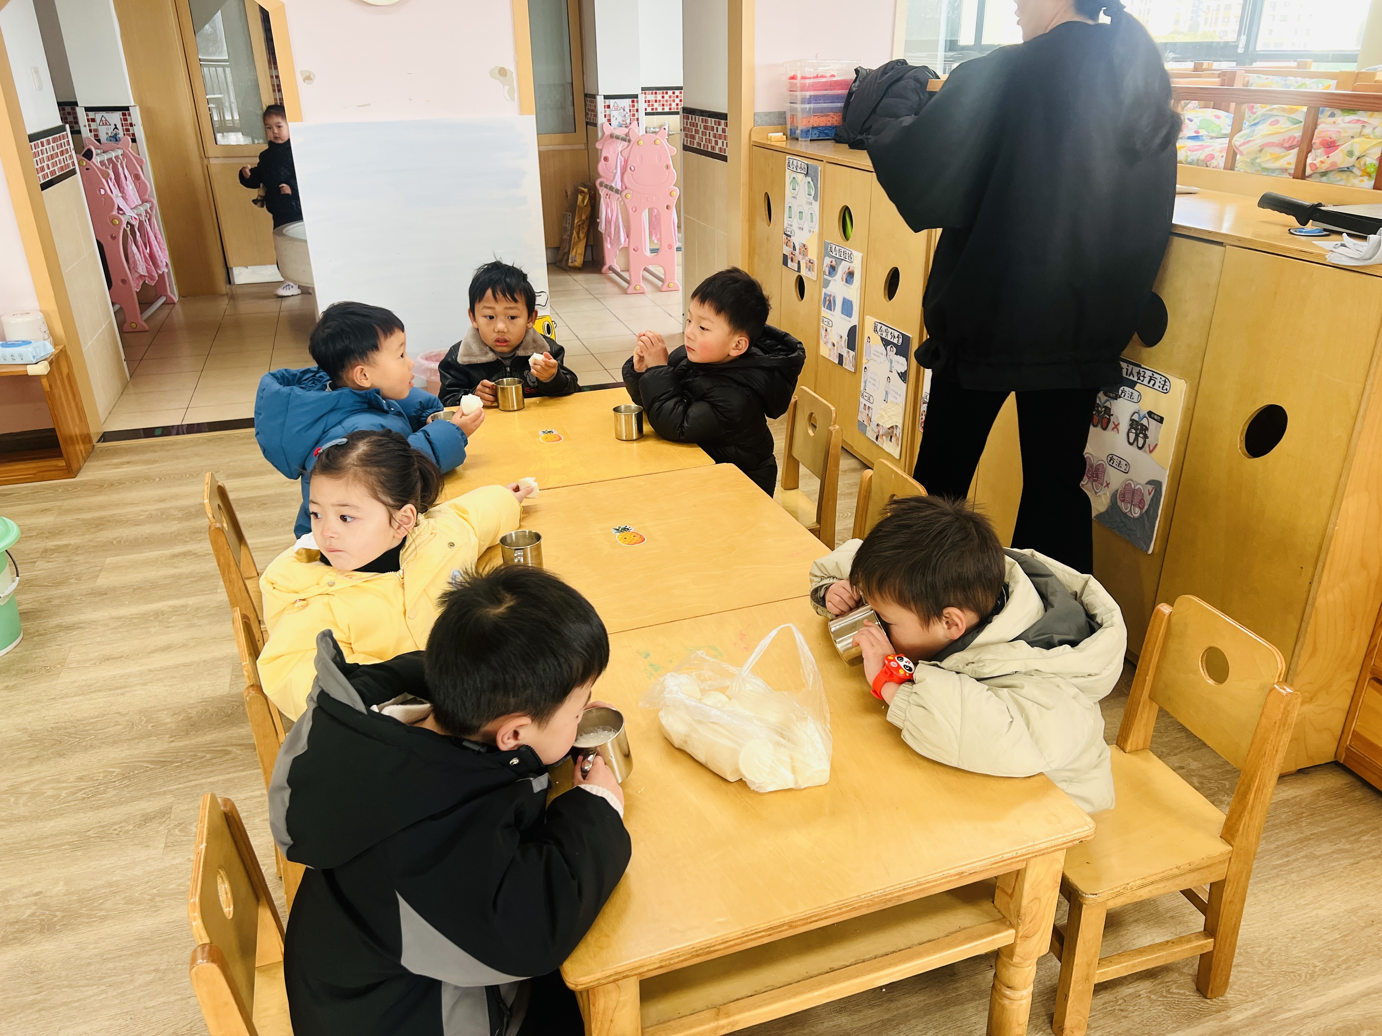

区域游戏篇：
今天宝贝们根据自己想法选择游戏区域，并能专注玩自己的游戏。
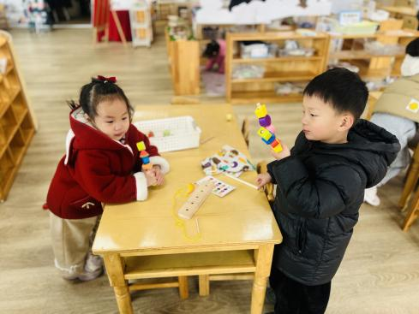 | 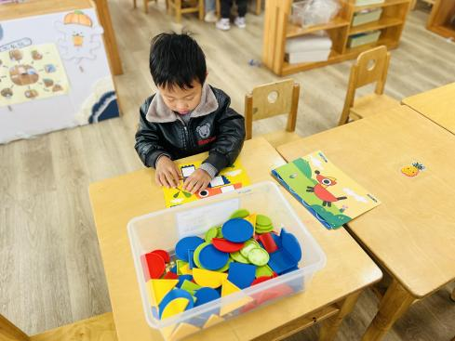 | 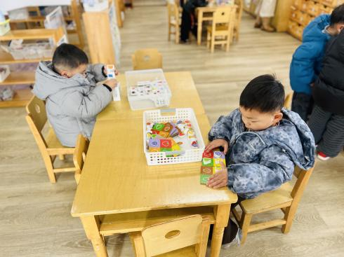
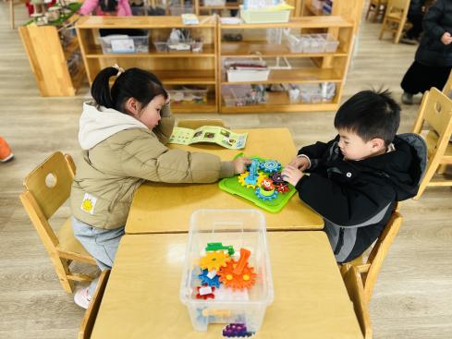 | 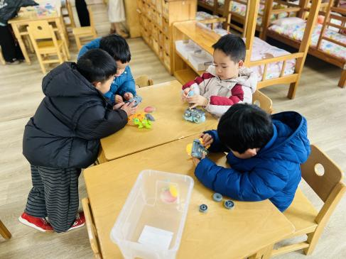 | 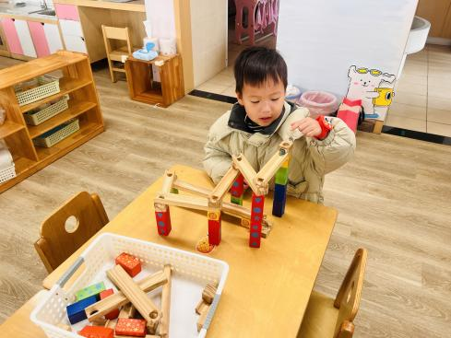
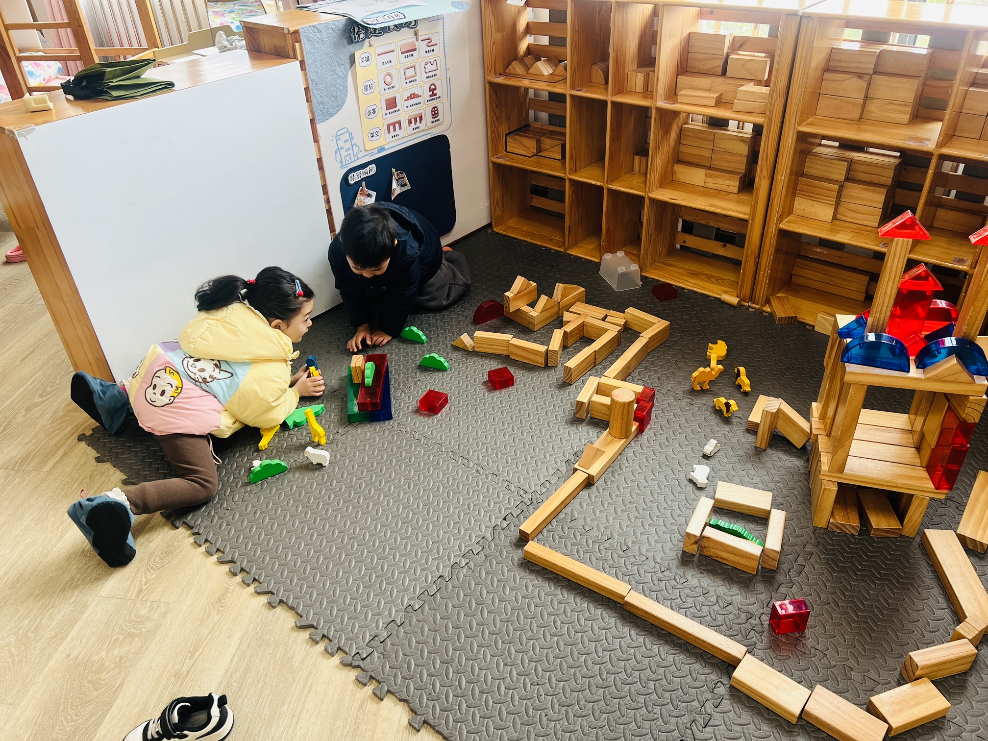 | 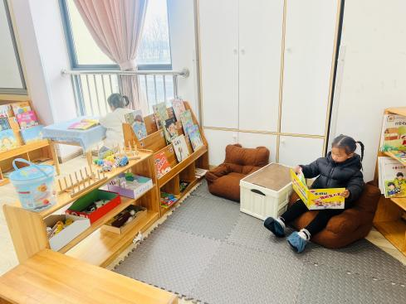 | 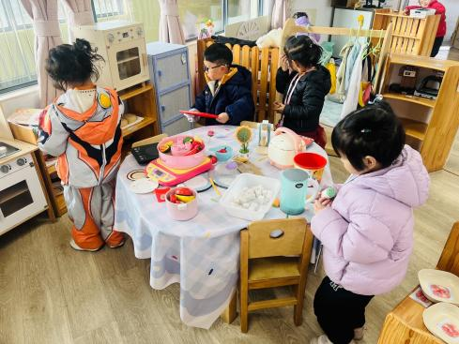
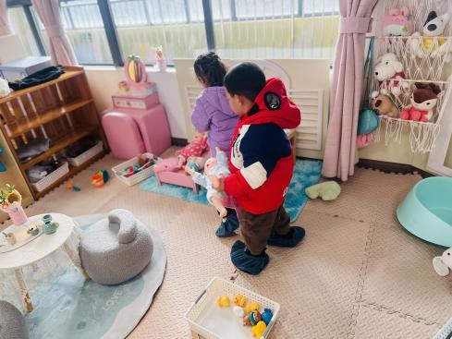 | 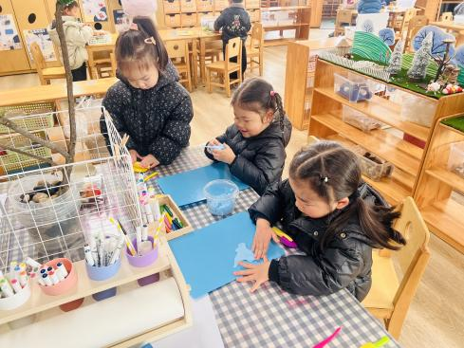 | 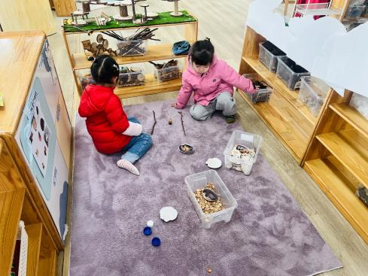

益智区：万昱舒、刘砚宁一起玩《水果糖葫芦》；朱子元玩《情境拼图》；黄宇泽、戴金轩分别玩《骨牌排序》和《水果塔》；钟苡橙、李景行玩《齿轮转一转》。
建构区：赵永辰、刘熠赫、吴璟逸、郭闻政在桌面上玩拆小车；丁奕辰在桌面上玩弹珠轨道；孙若黎、白宇阳在地垫上改造《动物园》；
图书区：王以沫、蒲书瑶自主阅读绘本。
娃娃家（厨房）：范诗婷、姚远、马欣雨、陈佳玥在娃娃家厨房烧饭。
娃娃家（卧室）：万泓呈、周昕妤照顾宝宝，给宝宝洗澡、盖被子。
美工区：陈锦瑜、吴璧岑、高研在桌面用太空泥制作毛毛虫；包星允、陆悠悠在自然材料区创意拼摆。

四、集体活动篇：
美术：美丽的烟花
烟花颜色绚丽多姿，给人喜庆热闹的感觉，烟花如花、雨点、太阳一样，从中心往外放射延伸。本次活动主要引导幼儿在观察欣赏烟花特征的基础上用以中心往外画放射性花纹的方式表现烟花，让幼儿进一步感受烟花的漂亮，体验节日的喜庆，同时激发幼儿的作画兴趣。
活动中，丁奕辰、王禹洲、黄宇泽、万泓呈、戴金轩、白宇阳、李景行、吴璟逸、张存熙、朱子元、郭闻政、赵永辰、郭旭、刘砚宁、刘熠赫、万昱舒、高研、范诗婷、陈佳玥、孙若黎、王以沫、蒲书瑶、钟苡橙、马欣雨、陈锦瑜、陆悠悠、周昕妤、包星允、吴璧岑、姚远能尝试用点、线、圈，由中心向外画放射性花纹，表现烟花喷射出的火焰；在绘画过程中感受烟花的美丽，体验节日的喜庆。
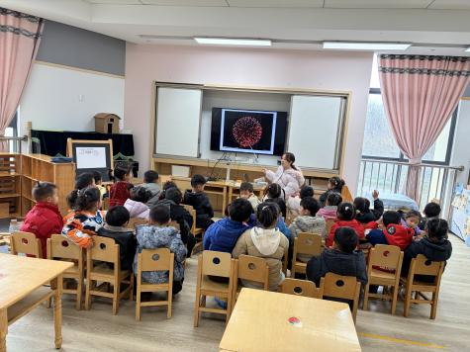 | 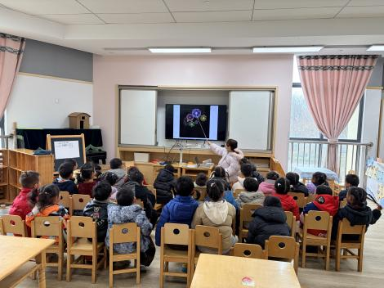 | 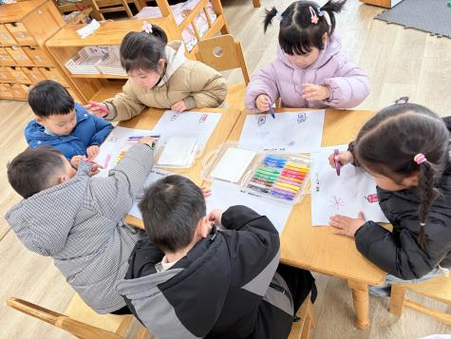
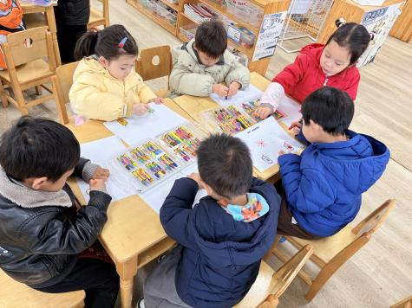 | 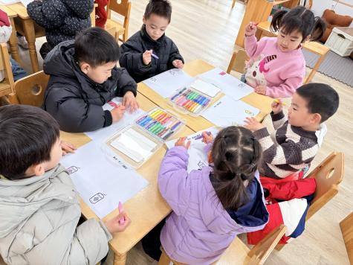 | 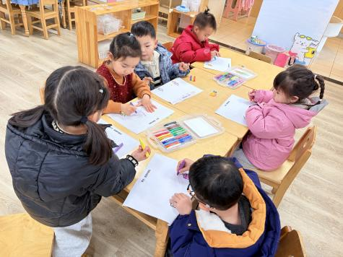
五、生活篇：
今天午餐是高粱米饭、菠菜炒百叶、鱼香猪肝、白萝卜排骨汤。午点是酸奶、蛋糕卷。水果是苹果、西梅。餐前，宝贝们能在老师的引导下按小组顺序小便、洗手，自主端饭菜吃饭，饭后再提醒下也能及时做好饭后三件事。
丁奕辰、王禹洲、黄宇泽、万泓呈、戴金轩、吴璟逸、张存熙、朱子元、郭旭、刘熠赫、万昱舒、高研、范诗婷、陈佳玥、孙若黎、王以沫、钟苡橙、马欣雨、陈锦瑜、陆悠悠、周昕妤、包星允、吴璧岑、姚远今天自主将饭、菜、汤全部吃完。
白宇阳、李景行、郭闻政、赵永辰、刘砚宁、蒲书瑶菜剩下一点。
总体来说，新学期大部分宝贝的午餐都进步了很多，给他们点赞！
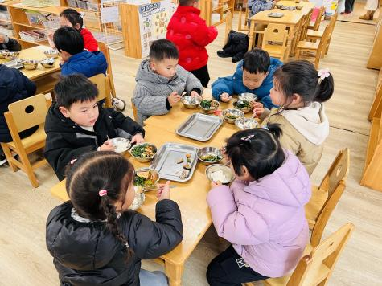 | 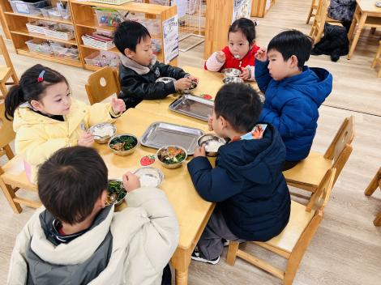 | 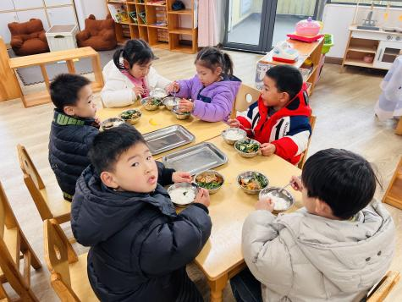
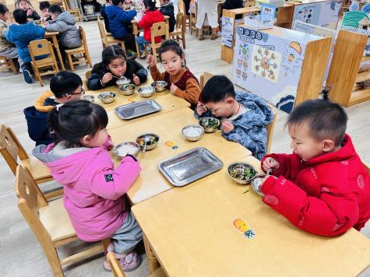 | 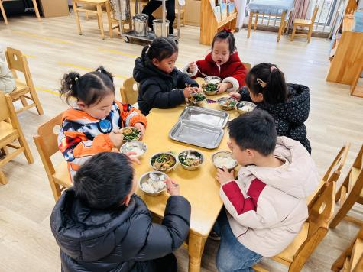
六、家园合作：
1.下周一起放学时间：不参加延时班放学时间15:54，参加延时班放学时间为16:54，请通知来园接宝贝的家长注意时间哦！
2.周末尽量少带宝贝去人员密集场所；外出回家后及时洗手，养成卫生好习惯。

